Prácticamente agotados los abonos para asistir al 18º Festival de Teatro Aficionado de Torrelavega

-El certamen tendrá lugar en el TMCE del 7 de octubre al 2 de diciembre y en el que participarán 9 compañías de Cantabria, Alicante, Navarra, País Vasco, Llérida, Asturias, y Cáceres
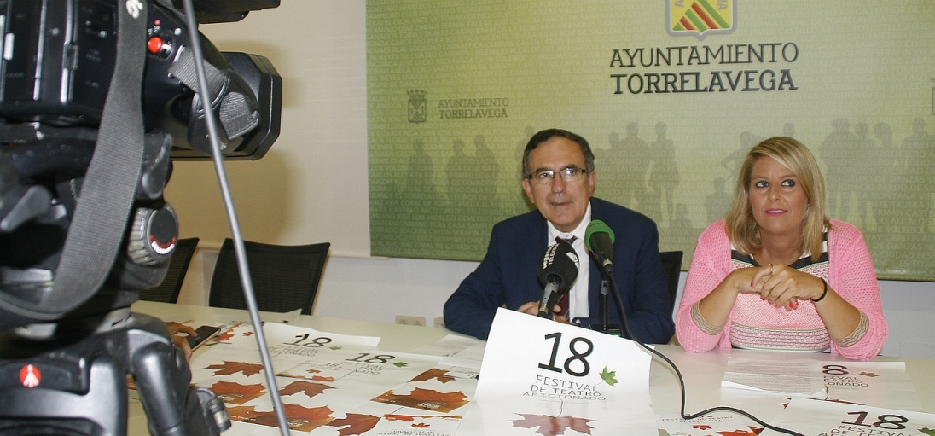

El Festival de Teatro Aficionado alcanza su mayoría de edad – José Manuel Cruz Viadero y Cristina García Viñas

La concejal de Cultura, Cristina García Viñas, ha mostrado su satisfacción por la “buena acogida” que está teniendo entre los aficionados al teatro la programación del 18º Festival de Teatro Aficionado que se desarrollará del 7 de octubre al 2 de diciembre, en el Teatro Municipal Concha Espina.
Según ha explicado, de los 459 abonos que salieron a la venta el pasado lunes 4 de septiembre ya se han vendido 447. García Viñas ha indicado que su precio es de 36 y 27 euros, en función de la zona elegida, y que da derecho a acceder a las nueve representaciones programadas. Asimismo, ha aprovechado la ocasión para recordar que el próximo martes, 12 de septiembre, a partir de las 8 horas, se pondrán a la venta las entradas para asistir a los diferentes espectáculos al precio de 3 y 4 euros, y a través de los medios habituales (www.tmce.es o el teléfono 902733797).
García Viñas ha insistido en la “gran calidad” de este Festival que se ha convertido en uno de los más importantes del país y en un “referente” tanto para los aficionados como para las propias compañías de teatro aficionado.
En esta edición, pasarán por el escenario torrelaveguenes la Compañía Tela Marinera (Cantabria) con ‘Nunca es tarde si…’, el Grupo de Teatro de la UC (Cantabria) con ‘Terror y miseria en el primer franquismo’, Teatro Coliseo (Alicante) con ‘Una noche en su casa, señora’, Almadía Teatro (Navarra) con ‘Fuga’, Utopian Teatro (País Vasco) con ‘Eloisa está debajo de un almendro’, La Petiestable 12 (Lérida) con ‘Landscape’, Corocotta Teatro (Cantabria) con ‘No es tan fácil’, Teatro Kumen (Asturias) con ‘Casanova, memoria de un libertino’, y Plétora Teatro (Cáceres) con la obra ‘Te quiero, eres perfect@, ya te cambiaré’.

